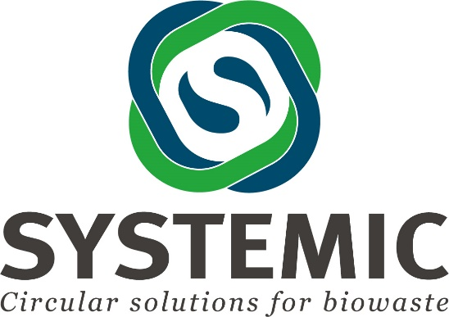

Appel aux établissements de digestion en anaérobiose à la recherche d'opportunités commerciales innovantes pour la récupération de nutriments

- Êtes-vous un propriétaire ou un exploitant innovant d’une centrale de digestion en anaérobiose ?

- Souhaitez-vous savoir si la mise en œuvre de techniques de récupération de nutriments (N, P, K, matière organique, ...) peut conduire à un projet commercial réussi pour votre entreprise ?

Le projet européen SYSTEMIC vous donne la possibilité d'évaluer les options, la faisabilité et les perspectives de valorisation du digestat au sein de votre propre entreprise tout en valorisant la pertinence économique, environnementale et sociale.

Le projet SYSTEMIC – Qui recherchons-nous? – Vos avantages – Conditions de participation
PARTICIPER
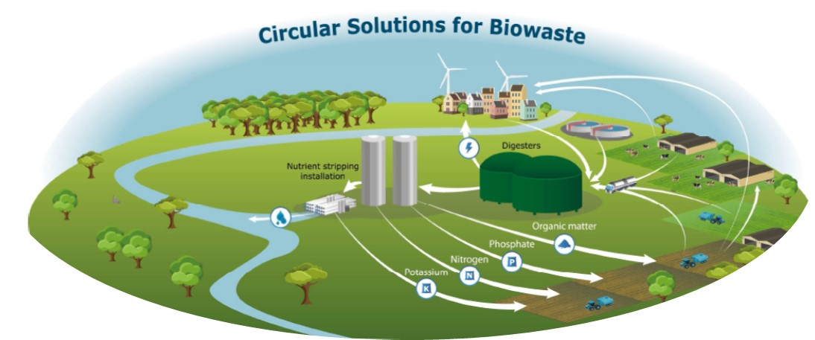

Afin d'évaluer les perspectives de ces techniques de récupération des nutriments, nous recherchons des propriétaires d’établissements de digestion en anaérobiose ou des entrepreneurs intéressés par la récupération des éléments nutritifs dans toute l'Europe, qui envisagent d'investir dans les techniques de récupération des nutriments et qui sont intéressés par l'évaluation des options et des perspectives de valorisation du digestat au sein de leur propre usine.

Plus d’information

Quels seraient les avantages pour votre entreprise?
Cette coopération permettra à votre entreprise d'accéder à de nouvelles informations et options pour la planification des activités en rapport avec la perspective et la faisabilité de la récupération des nutriments à partir du digestat et d’améliorer la pertinence économique, environnementale et sociale.

Quelles sont les conditions de participation?
- Participer à environ 4 réunions de projet dans la période 2017-2020 afin d'échanger points de vue et connaissances sur les besoins et l'applicabilité de la méthode du projet et d'autres événements clés d'intérêt commun pertinents pour le résultat et la diffusion du projet.
Les frais de voyage et d'hôtel pour participer aux réunions seront remboursés.
- La capacité de l’établissement de DA doit être d’au moins 15 000 tonnes / an.
- Pouvoir fournir des informations sur vos projets actuels, les caractéristiques de l'alimentation et du produit, ainsi que les balances de masse et d'énergie.
- Approuver la diffusion de votre business case (pas d'informations confidentielles) par des ateliers, des fiches d'information, etc.
Le consortium sélectionnera dix établissements de DA externes, selon différents critères (localisation géographique, capacité, flux d'entrée, disponibilité à investir (pas d’obligation d’investissement), l’esprit innovant de l'entreprise, communication en anglais, etc.)
Si vous désirez participer comme établissement de DA , veuillez envoyer le formulaire de demande à marieke.verbeke@vcm-mestverwerking.be.

Informations sur le remplissage du formulaire de demande en PDF
Téléchargez d'abord le formulaire de demande sur votre ordinateur. Vous pouvez l'ouvrir et ajouter vos réponses aux questions dans le fichier PDF. Selon la version d'Adobe Acrobat que vous utilisez pour ouvrir le PDF, suivez l'une des étapes suivantes et n'oubliez pas d'enregistrer le fichier rempli, de préférence sous un nouveau nom. Si vous ne parvenez pas à ouvrir le fichier PDF ou à ajouter du texte, contactez-nous (marieke.verbeke@vcm-mestverwerking.be).

Ajout de texte dans un fichier PDF:
Choisissez Outils> Modifier PDF> Modifier.
Ou
Sélectionnez Outils> Édition de contenu
Ou
Appuyez sur le ruban horizontal dans la moitié supérieure de votre écran.
Et appuyez sur "Ajouter un texte" ou "Ajouter ou éditer une zone de texte"

Cet appel est lancé dans le cadre du projet SYSTEMIC, qui a reçu un financement du programme de recherche et d'innovation H2020 de l'Union européenne dans le cadre de l'accord de subvention n ° 7304000. Le projet de 4 ans a été lancé le 1er juin 2017 et le consortium se compose des partenaires suivants: Wageningen University and Research, AM-Power, Groot Zevert Vergisting, Acqua & Sole S.r.l., Rika Biofuels Development Ltd, GNS – Gesellschaft für Nachhaltige Stoffnutzung mbH, A-Farmers Ltd, ICL Fertilizers Europe, Nijhuis Water Technology BV, Proman management GmbH, Ghent University, Milano University, Flemish Coordination centre for Manure processing (VCM), European Biogas Association, Rural investment Support for Europe (RISE)
www.systemicproject.eu

